МИНИСТЕРСТВО ОБРАЗОВАНИЯ И НАУКИ РФ
ФЕДЕРАЛЬНОЕ ГОСУДАРСТВЕННОЕ БЮДЖЕТНОЕ ОБРАЗОВАТЕЛЬНОЕ УЧРЕЖДЕНИЕ ВЫСШЕГО ПРОФЕССИОНАЛЬНОГО ОБРАЗОВАНИЯ
КОЛЛЕДЖ БГПУ им. М. АКМУЛЛЫ

Методическая разработка мастер-класса:
«ИЗГОТОВЛЕНИЕ НАГРУДНОГО УКРАЩЕНИЯ ИЗ БЕРЕСТЫ».
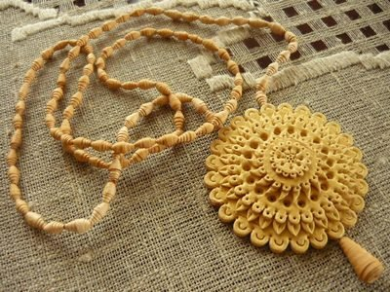

Зайлялова Дилара Рустамовна – преподаватель ИЗО отделения

2015

Технологическая карта мастер-класса, представленного на межрегиональный конкурс «Грани мастерства»
Тема мастер-класса: | «Изготовление берестяного кулона»
Форма проведения мастер-класса: | Традиционная, с использованием информационных технологий.
Форма организации учебной деятельности: | Коллективная, индивидуальная, групповая
Мотивация темы: | Использование демонстрационного материала, мультимедийной техники, создание проблемной ситуации.
Продолжительность занятия: | 90 минут
Цель: | Дать понятие о бересте. Рассказать о художественной обработке бересты. Изготовить берестяной кулон.
Задачи: | А) Обучающие (дидактические): обучение приёмам художественной обработки бересты
 | Б) Воспитывающие: воспитание художественного вкуса и профессионального отношения к работе; расширение кругозора, любознательности
 | В) Развивающие: развитие образного мышления и творческих способностей, формирование умения эффективно планировать своё рабочее время.
Предполагаемый результат: | Развитие компетенции умения решать проблемы и принимать решения в нестандартных ситуациях;  развитие компетенции осуществление поиска, анализа и оценки информации, необходимой для постановки и решения профессиональных задач, профессионального и личностного развития;  развитие специально-профессиональной компетенции: освоение умений выполнять технологические приёмы художественной обработки бересты.
Предполагаемый результат практической работы: | Изготовление берестяного кулона с применением техник художественной обработки бересты. Создание коллективного творческого проекта.
Учебное оборудование для мастер - класса | - мультимедийная техника; технологическая карта, конспект учебного занятия; музыка, береста, инструменты для обработки бересты (пробойники, стамески, циркуль, шило, подложка, зажимы)
Хронокарта мастер-класса: | - Организационная часть – 1 мин.  - Проверка готовности к занятию – 1 мин.  - Дегустация берёзового сока (создание проблемной ситуации) - 2-3 мин.  - Искусствоведческий рассказ  преподавателя – 15 мин.  - Технологические особенности изготовления берестяного изделия – 5 мин. Показ слайдов.  - Повторение правил техники безопасности при работе режущим инструментом, демонстрация безопасных приёмов  работы – 2 мин.  - Практическая часть урока – 50 мин.  - Обсуждение и поиск композиции коллективного проекта – 5 мин.  - Анализ работы – 5 мин.  - Подведение итогов занятия. Разгадывание кроссворда – 2 мин.  - Рефлексия.
1.Организационная часть | Здравствуйте, уважаемые участники, уважаемые коллеги, и конечно же жюри! Меня зовут Дилара Рустамовна, я из Уфы, Республика Башкортостан.  Прежде чем начать наш мастер-класс, я хочу Вам предложить попробовать один очень интересный напиток. (всем наливаю в одноразовые стаканчики берёзовый сок).  - Догадались? Что за чудесный напиток я Вам предложила?  - Конечно же, это берёзовый сок.  Стоит дерево цветом зелено;  В этом дереве четыре угодья:  Первое – больному на здоровье, (банный веник)  Второе – от тьмы свет, (лучина)  Третье – дряхлых пеленание, (крепление битой посуды)  Четвертое – людям колодец. (сок березы)  И все же даже в этой загадке перечислены не все дары березы. Все её части: почки, ветки, листья, береста, берёзовый сок, древесина с давних пор используется человеком.  Природа – замечательная мастерская. Есть в природе уникальный материал, из которого создаются разнообразные изделия, настоящие произведения искусства, это береста.  Береза является олицетворением грациозности, стройности, великолепия и чистоты. Об этом дереве в народе сложено большое количество песен, пословиц, поговорок и, конечно же, загадок.  -Какую известна красивая народная песня про берёзу Вы знаете?  - «Во поле березонька стояла, во поле кудрявая стояла».  -А как Вы думаете, давно ли люди узнали про бересту?  - Береста - это верхний тонкий слой березовой коры нежного розовато-кремового цвета. Ее древнее название «бересто» известно с XV-XVI вв. Позднее появились «берёста» и «береста». Эти названия употребляются до сих пор.  Из бересты делались раньше и делаются сейчас туеса (бураки) - сосуды для хранения еды и питья. Уходя на работу в поле, крестьянин брал с собой туесок с водой или квасом, и в самый жаркий день питье в туеске оставалось холодным. За спиной он носил берестяной пестерь - плетеный заплечный мешок, на ногах лапти, часто сплетенные из бересты. Кузовки, берестянники - короба для муки и меда, лукошки, пастушечьи рожки, канаты для рыболовных снастей, - все это делалось из бересты.  Берёза – очень удивительное, священное дерево, которое считается символом –России. У неё у единственной в мире кора белая. Кора у берёзы белая, потому, что в её состав входит белое окрашиваемое вещество, которое называется БЕТУЛИН. Берёза по латыни – бетула. В жаркие дни дерево могло бы получить ожоги, так как гора у неё тонкая и нежная, а её белый цвет отражает солнечные лучи. Ствол берёзы даже на солнце остаётся прохладным.

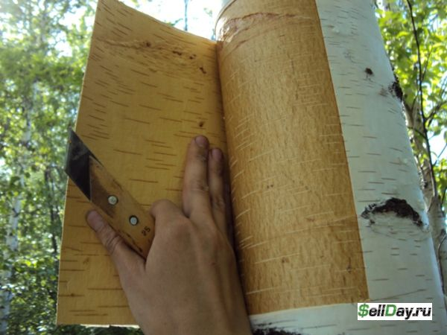
Снятие бересты с дерева
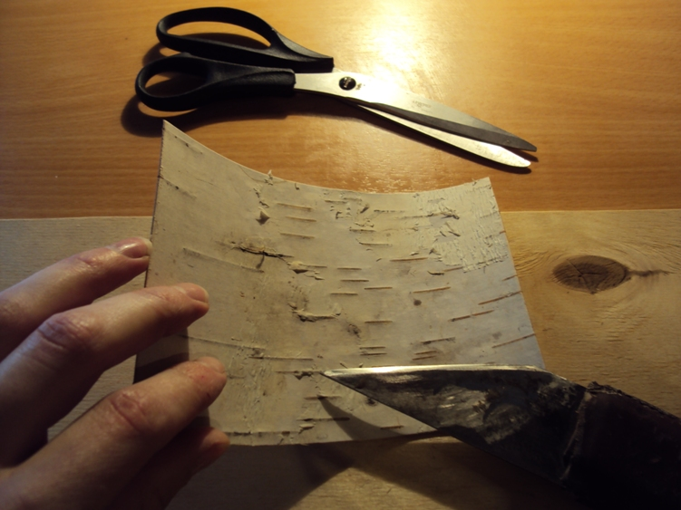
Меловой слой бересты

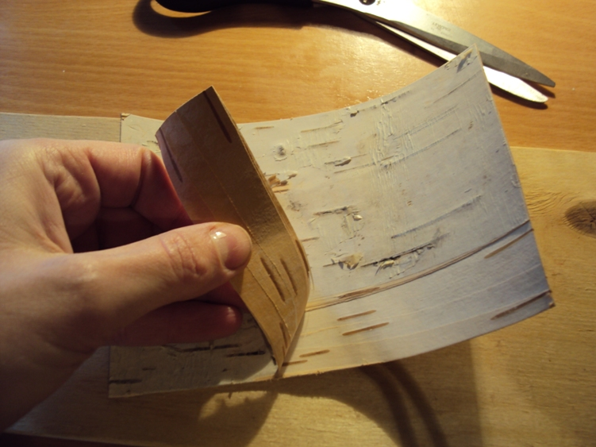
Чистка бересты

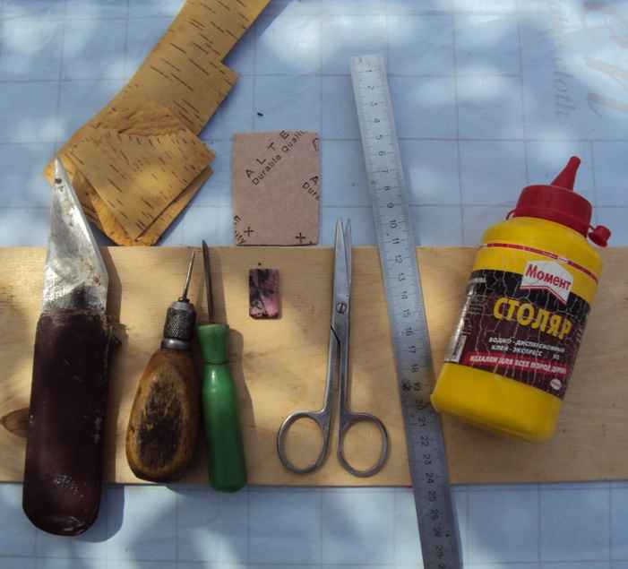
Инструменты для обработки бересты
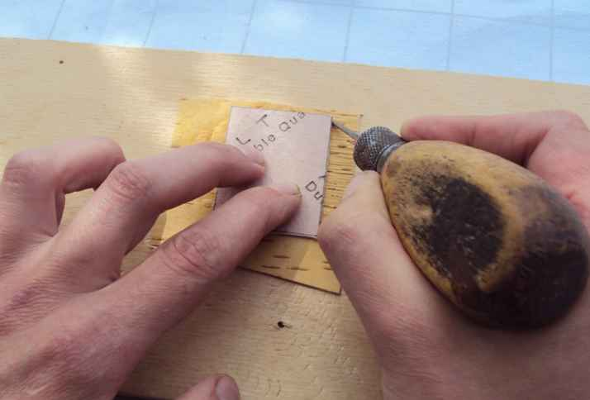
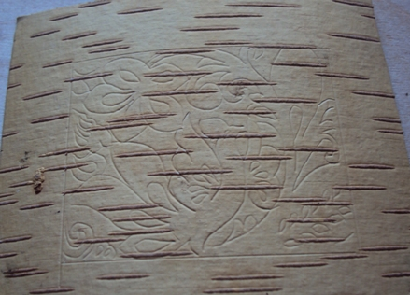
Нанесение рисунка на бересту.
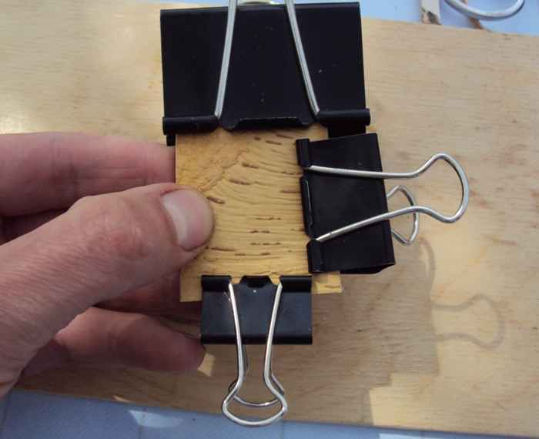
Закрепление бересты
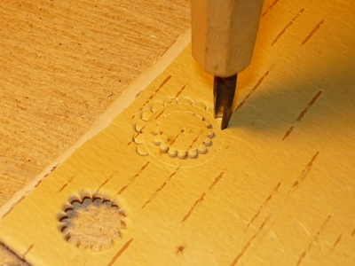

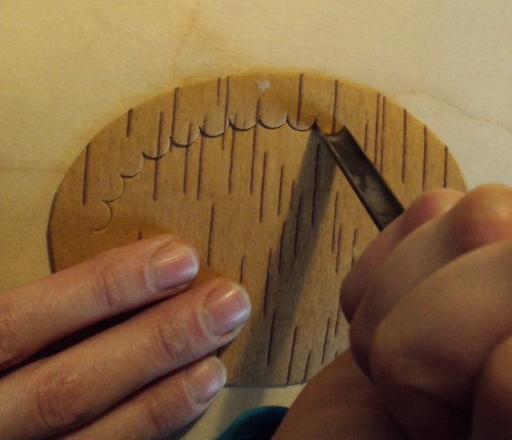
Резьба по бересте
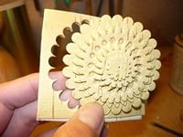

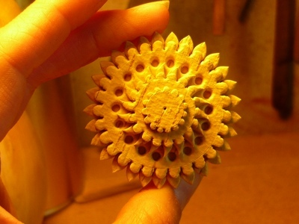
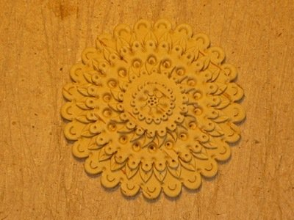
Многослойное изделие из бересты
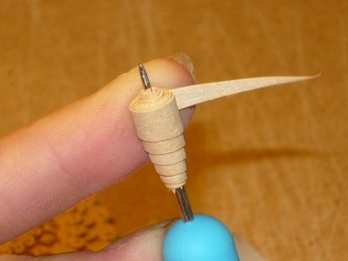
Изготовление бусины
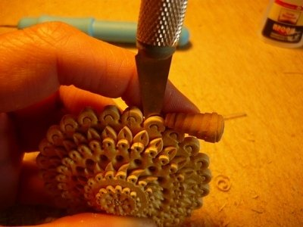
Закрепление бусины
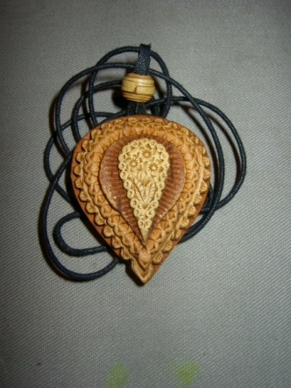
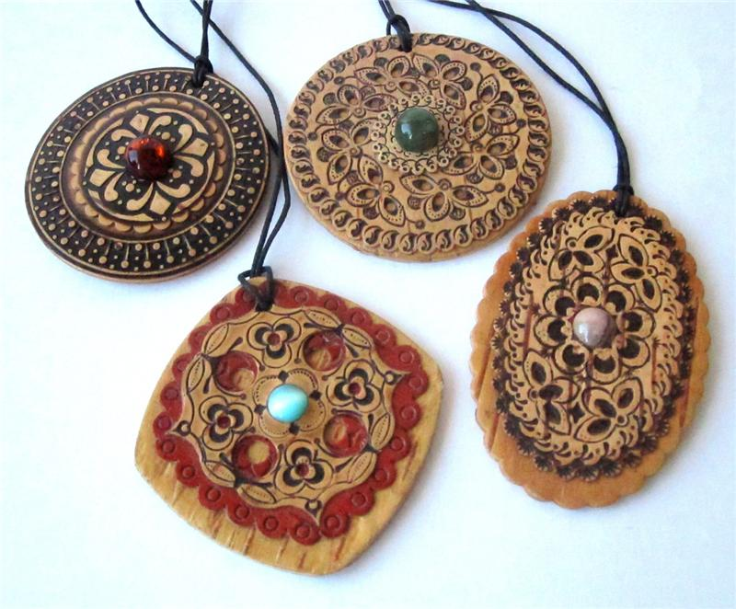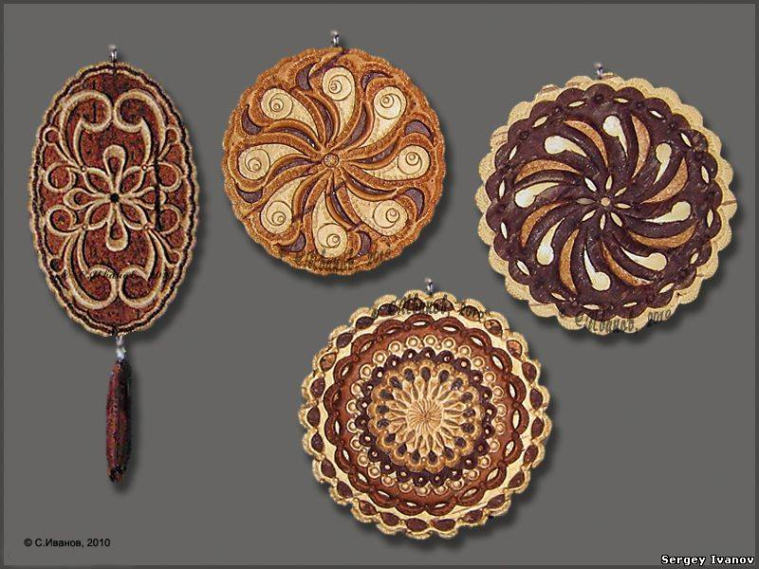
Готовые изделия

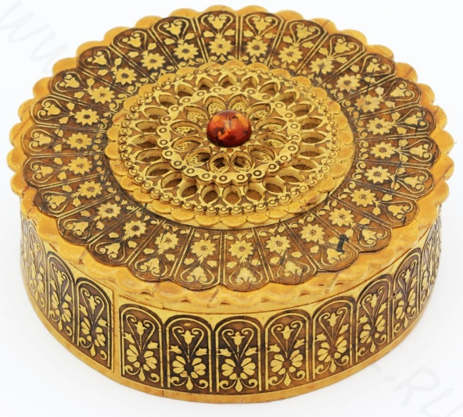
Крышка шкатулки, применение многослойной бересты.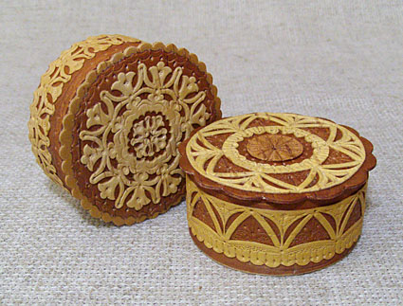 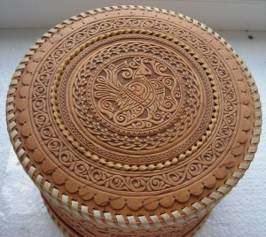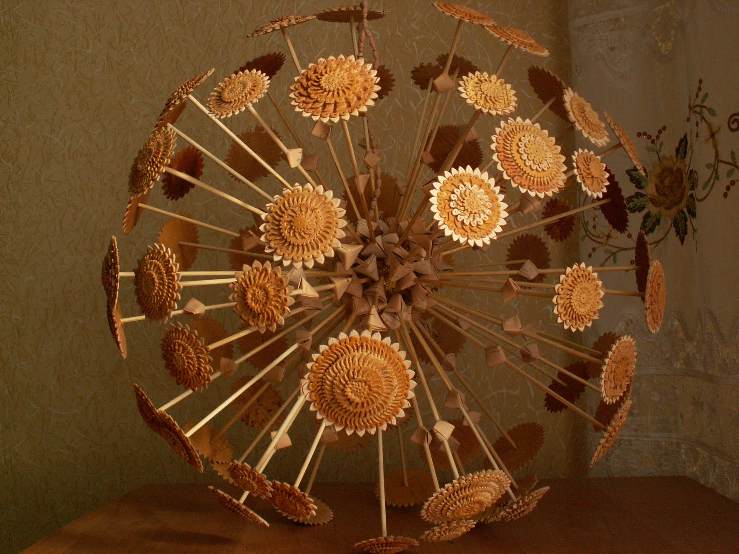
Применение модуля в дизайнерском изделии интерьера

КРОССВОРД
ДЁГОТЬ – густая, масляная жидкость чёрного цвета, со специальным запахом, используют в медицине, изготовляют из бересты.
БЕТУЛА – берёза по-латыни.
РЕМЕСЛО – это слово во всех языках имеет однотипное происхождение и означает ручную работу, ручной физический труд.
БУРАК – изделие из бересты, тоже самое, что и туес – сосуд для хранения еды и питья.
ВЕНИК – баня без …. – что самовар без трубы.
ЧАГА – на стволах берёзы можно встретить тёмно-коричневые наросты – это гриб - … .

